TRƯỜNG ĐẠI HỌC SÀI GÒN
KHOA CÔNG NGHỆ THÔNG TIN
--------***--------

BÁO CÁO MÔN
PHÂN TÍCH DỮ LIỆU
TÊN ĐỀ TÀI
Phân tích khám phá về bệnh đái tháo đường
Nhóm sinh viên thực hiện:
Phạm Minh Khôi 3124411135
Trương Thuận Phú 3124411234
Nguyễn Hoàng Quân 3124411250
Nguyễn Mạnh Thắng 3124411283
Thành phố Hồ Chí Minh, tháng 3 năm 2026

LỜI MỞ ĐẦU
Bệnh đái tháo đường hiện đang là một trong những thách thức y tế lớn nhất toàn cầu, với số lượng người mắc bệnh đã vượt quá 500 triệu người và vẫn tiếp tục gia tăng. Việc phát hiện sớm và dự đoán được nguy cơ mắc bệnh có vai trò đặc biệt quan trọng trong việc phòng ngừa, kiểm soát bệnh lý cũng như giảm tải áp lực cho hệ thống y tế cộng đồng. Trong bối cảnh công nghệ số ngày càng phát triển, việc áp dụng các phương pháp phân tích dữ liệu và học máy mang lại giải pháp tối ưu giúp hỗ trợ đánh giá các yếu tố nguy cơ phức tạp một cách chính xác hơn.
Báo cáo này tập trung vào phân tích khám phá dữ liệu chẩn đoán bệnh tiểu đường dựa trên bộ dữ liệu Pima Indians Diabetes. Thông qua các bước làm sạch dữ liệu, thống kê mô tả, trực quan hóa và phân tích khám phá, mục tiêu là:
- Hiểu rõ đặc điểm phân bố của các chỉ số lâm sàng quan trọng (như số lần mang thai, nồng độ Glucose, BMI, Huyết áp, Tuổi, v.v.).
- Xác định mối quan hệ giữa các đặc trưng này với khả năng mắc bệnh.
- Đề xuất những gợi ý ban đầu về các yếu tố nguy cơ chính ảnh hưởng đến bệnh tiểu đường.
Kết quả của nghiên cứu không chỉ giúp củng cố kiến thức về phân tích dữ liệu y tế mà còn minh họa ứng dụng thực tiễn của các phương pháp khoa học dữ liệu trong lĩnh vực chăm sóc sức khỏe cộng đồng.

LỜI CẢM ƠN
Chúng em xin gửi lời cảm ơn chân thành đến Ts. Đỗ Như Tài, người đã tận tình hướng dẫn và chia sẻ những kiến thức quý báu trong suốt quá trình thực hiện đề tài này. Sự chỉ bảo tận tình và những góp ý xây dựng từ thầy đã giúp chúng em hiểu rõ hơn về các vấn đề chuyên môn và hoàn thiện sản phẩm một cách tốt nhất.
Mặc dù đã rất cố gắng, nhưng do hạn chế về thời gian và kinh nghiệm, chắc chắn rằng không thể tránh khỏi những sai sót. Chúng em rất mong nhận được ý kiến đóng góp từ thầy để có thể cải thiện và hoàn thiện hơn nữa.
Một lần nữa, chúng em xin chân thành cảm ơn!

PHÂN CÔNG
MSSV | Họ tên | Công việc
3124411135 | Phạm Minh Khôi | Làm slide, soạn và phân tích biểu đồ chương 4.
3124411234 | Trương Thuận Phú | Làm slide, soạn chương 3 và nhận xét dữ liệu.
3124411250 | Nguyễn Hoàng Quân | Soạn chương 1, 2 và vẽ biểu đồ.
3124411283 | Nguyễn Mạnh Thắng | Làm báo cáo word, soạn và phân tích biểu đồ chương 4.

MỤC LỤC
CHƯƠNG 1. GIỚI THIỆU 1
1.1. Tổng quan về bài toán 1
1.2. Mục tiêu nghiên cứu 1
1.3. Ý nghĩa thực tiễn 2
1.4. Phạm vi và giới hạn nghiên cứu 2
CHƯƠNG 2. CƠ SỞ LÝ THUYẾT VÀ NGHIÊN CỨU LIÊN QUAN 3
2.1. Tổng quan về bệnh đái tháo đường 3
2.1.1. Định nghĩa và phân loại 3
2.1.2. Tiêu chuẩn chẩn đoán 4
2.1.3. Các biến chứng và yếu tố nguy cơ 4
2.2. Các nghiên cứu liên quan về dự đoán bệnh đái tháo đường 6
2.2.1. Phương pháp Machine Learning trong y tế 6
2.2.2. Thuật toán ADAP và ứng dụng 7
2.2.3. Các nghiên cứu khác về bộ dữ liệu Pima Indians 8
2.3. Xác định bài toán nghiên cứu 9
2.3.1. Input 9
2.3.2. Output 9
2.3.3. Mục tiêu của bài toán 9
CHƯƠNG 3. TỔNG QUAN CƠ SỞ DỮ LIỆU 10
3.1. Nguồn gốc và đặc điểm bộ dữ liệu 10
3.2. Cấu trúc các thuộc tính của dữ liệu 10
3.3. Các bước làm sạch và tiền xử lý 12
3.4. Đánh giá thống kê & mô tả 16
CHƯƠNG 4. PHÂN TÍCH KHÁM PHÁ DỮ LIỆU 16
4.1. Phân tích đơn biến 16
4.1.1. Phân bố của từng biến số 17
4.1.2. Phát hiện ngoại lệ và bất thường 19
4.2. Phân tích biến mục tiêu 21
4.2.1. Tỷ lệ mắc bệnh đái tháo đường trong dataset 21
4.2.2. Đặc điểm nhóm bệnh nhân và nhóm khỏe mạnh 22
4.3. Phân tích theo nhóm tuổi 24
4.3.1. Phân bố bệnh theo độ tuổi 24
4.3.2. Các chỉ số sinh lý thay đổi theo tuổi 25
4.3.3. Yếu tố nguy cơ ở từng nhóm tuổi 27
4.4. Phân tích theo chỉ số BMI 28
4.4.1. Phân loại BMI và tỉ lệ mắc bệnh 28
4.4.2. Mối quan hệ giữa béo phì và đái tháo đường 29
4.4.3. BMI kết hợp với các yếu tố khác 30
4.5. Phân tích Glucose và Insulin 33
4.5.1. Phân bố bệnh theo nồng độ Glucose 33
4.5.2. Mối quan hệ Glucose và Insulin 34
4.6. Phân tích yếu tố di truyền 35
4.6.1. Hàm phả hệ đái tháo đường và ý nghĩa 35
4.6.2. Tác động của yếu tố di truyền 36
4.6.3. Kết hợp yếu tố di truyền với Glucose 37
4.7. Phân tích theo số lần có thai 38

GIỚI THIỆU

Tổng quan về bài toán
Bệnh đái tháo đường (Diabetes Mellitus) là một rối loạn chuyển hóa mãn tính đặc trưng bởi tình trạng tăng đường huyết kéo dài do cơ thể không sản xuất đủ insulin hoặc không sử dụng insulin hiệu quả. Theo thống kê của WHO, số người mắc bệnh trên toàn cầu đã vượt quá 500 triệu và vẫn đang tiếp tục gia tăng, đặc biệt tại các quốc gia đang phát triển. Điều này đặt ra thách thức lớn đối với hệ thống y tế và công tác chăm sóc sức khỏe cộng đồng.
Phát hiện sớm và dự đoán được nguy cơ mắc bệnh có vai trò quan trọng trong việc phòng ngừa và kiểm soát đái tháo đường. Các yếu tố như tuổi tác, chỉ số khối cơ thể (BMI), huyết áp, nồng độ glucose và tiền sử gia đình được xem như là những yếu tố có ảnh hưởng đáng kể đến nguy cơ mắc bệnh. Tuy nhiên, mối quan hệ giữa các yếu tố này thường phức tạp, do đó ta cần áp dụng các phương pháp phân tích dữ liệu và học máy để hỗ trợ đánh giá và dự đoán chính xác hơn.
Trong nghiên cứu này, bộ dữ liệu Pima Indians Diabetes từ UCI Machine Learning Repository được sử dụng như một trường hợp điển hình. Đây là tập dữ liệu kinh điển trong lĩnh vực học máy y sinh, bao gồm thông tin lâm sàng của phụ nữ người Mỹ bản địa Pima, với các biến số như số lần mang thai, nồng độ glucose huyết tương, huyết áp, độ dày lớp da, insulin, BMI, chỉ số di truyền và tuổi. Việc lựa chọn bộ dữ liệu này không chỉ giúp chuẩn hóa quy trình phân tích mà còn tạo điều kiện thuận lợi cho việc so sánh với các nghiên cứu trước đó.

Mục tiêu nghiên cứu
Nghiên cứu này nhằm khai thác dữ liệu y sinh để hỗ trợ phát hiện sớm bệnh đái tháo đường thông qua các phương pháp phân tích dữ liệu và học máy. Các mục tiêu chính bao gồm:
- Xác định các yếu tố nguy cơ quan trọng liên quan đến bệnh đái tháo đường dựa trên dữ liệu sinh lý.
- Phân tích mối quan hệ giữa các biến số trong bộ dữ liệu và khả năng mắc bệnh.
- Xây dựng và đánh giá các mô hình dự đoán nhằm xác định nguy cơ mắc bệnh một cách hiệu quả.
- Đề xuất các hướng ứng dụng trong việc hỗ trợ sàng lọc và phát hiện sớm bệnh trong thực tế.
Mục tiêu phụ
- Xây dựng quy trình sàng lọc tinh gọn: Đề xuất giải pháp phát hiện sớm đái tháo đường đơn giản, chi phí thấp và dễ áp dụng diện rộng.
- Tối ưu hóa nguồn lực y tế: Khai phá xu hướng dữ liệu để tập trung ngân sách và nhân lực hỗ trợ chính xác nhóm nguy cơ cao.
- Tạo tiền đề nghiên cứu chuyên sâu: Xây dựng nền tảng dữ liệu chuẩn hóa, mở đường cho các ứng dụng AI y tế phức tạp hơn trong tương lai.
- Cá nhân hóa cảnh báo sức khỏe: Hướng tới việc xây dựng các ứng dụng tự đánh giá nguy cơ ngay tại nhà cho người dân.

Ý nghĩa thực tiễn
Nghiên cứu mang lại những giá trị ứng dụng cao trong y tế cộng đồng và lâm sàng:
Hỗ trợ chẩn đoán: Làm tiền đề xây dựng các hệ thống hỗ trợ quyết định lâm sàng (CDSS), giúp y bác sĩ nhận diện nhanh bệnh nhân có nguy cơ.
Sàng lọc diện rộng: Cung cấp cơ sở khoa học để thiết kế các chương trình tầm soát chi phí thấp, dựa trên các chỉ số dễ đo lường (như BMI, Glucose).
Tối ưu hóa nguồn lực: Giúp các cơ sở y tế phân bổ hợp lý nhân lực, thiết bị và ngân sách tập trung vào đúng nhóm đối tượng nguy cơ cao.

Phạm vi và giới hạn nghiên cứu
Phạm vi: Phân tích tập trung vào 8 biến số sinh lý và lâm sàng (số lần mang thai, glucose, huyết áp, độ dày da, insulin, BMI, chỉ số di truyền, tuổi) của 768 hồ sơ bệnh án thuộc cộng đồng phụ nữ người Pima Indians. Bài toán được đặt ra dưới dạng phân loại nhị phân (mắc bệnh hoặc không mắc bệnh).
Giới hạn: Tập dữ liệu chỉ bao gồm nữ giới từ 21 tuổi trở lên thuộc một nhóm dân tộc có đặc tính di truyền riêng biệt, do đó khó khái quát hóa cho toàn bộ dân số toàn cầu. Thiếu các đặc trưng quan trọng về lối sống, chế độ dinh dưỡng và tiền sử dùng thuốc, có thể làm giảm tính toàn diện khi đánh giá nguy cơ thực tế.

CƠ SỞ LÝ THUYẾT VÀ NGHIÊN CỨU LIÊN QUAN

Tổng quan về bệnh đái tháo đường

Định nghĩa và phân loại
Bệnh tiểu đường là một dạng rối loạn chuyển hóa đặc trưng bởi tình trạng tăng glucose máu mãn tính. Đây là hệ quả của sự thiếu hụt bài tiết insulin, khiếm khuyết trong tác động của insulin, hoặc sự kết hợp của cả hai. Insulin là hormone do tế bào β của tuyến tụy tiết ra, có vai trò điều hòa lượng đường trong máu bằng cách thúc đẩy sự hấp thu glucose vào tế bào. Khi cơ thể không sản xuất đủ insulin hoặc không sử dụng insulin hiệu quả, glucose tích tụ trong máu, gây ra các biểu hiện lâm sàng và biến chứng nguy hiểm.
Các type của bệnh tiểu đường:
- Type 1: Do nguyên nhân tự miễn, là các phản ứng tự miễn dịch trên tế bào β tuyến tụy, gây viêm, tổn thương, hoại tử tế bào, dẫn đến giảm bài tiết insulin nội sinh. Không có insulin chuyển hóa, lượng đường trong máu tích tụ và tăng cao. Thường khởi phát ở tuổi trẻ, diễn tiến nhanh, cần điều trị bằng các cách bổ sung insulin từ bên ngoài hết đời.
- Type 2: Dạng phổ biến nhất của bệnh tiểu đường, xảy ra khi cơ thể không tiết đủ insulin hoặc cơ thể không sử dụng insulin một cách hiệu quả, thậm chí kháng lại insulin, khiến lượng đường trong máu tăng không kiểm soát. Bệnh thường gặp ở người trưởng thành và có liên quan đến các yếu tố như thừa cân, béo phì, ít vận động và chế độ ăn uống không hợp lý.
Đái tháo đường thai kỳ là tình trạng rối loạn dung nạp glucose ở bất kỳ mức độ nào, được khởi phát hoặc phát hiện lần đầu tiên trong quá trình mang thai. Tình trạng này đặc trưng bởi sự gia tăng nồng độ đường huyết, gây ra do các thay đổi nội tiết tố làm giảm tính nhạy cảm của insulin trong thai kỳ.
Các dạng đái tháo đường khác: MODY (Maturity Onset Diabetes of the Young): dạng di truyền hiếm gặp, khởi phát sớm nhưng không phụ thuộc insulin.
Do thuốc: ví dụ như corticosteroids, thuốc chống loạn thần.
Do bệnh lý tuyến tụy: viêm tụy mạn, cắt bỏ tụy, u tụy...

Tiêu chuẩn chẩn đoán
Việc chẩn đoán bệnh đái tháo đường cần dựa trên các chỉ số sinh hóa đáng tin cậy, phản ánh chính xác tình trạng rối loạn chuyển hóa glucose trong cơ thể.
Theo khuyến cáo của Tổ chức Y tế Thế giới (WHO) và Hiệp hội Đái tháo đường Hoa Kỳ (ADA), các tiêu chuẩn chẩn đoán hiện hành bao gồm:
- Đường huyết tương lúc đói (FPG - Fasting Plasma Glucose) ≥126 mg/dL (tương đương 7.0 mmol/L). Điều kiện là bệnh nhân phải nhịn ăn đồng nghĩa là không nạp calo trong ít nhất 8 tiếng trước khi lấy máu.
Đây là phương pháp rẻ tiền nhất, quy trình kỹ thuật đơn giản, có mặt tại tất cả các cơ sở y tế từ tuyến cơ sở đến trung ương.
- Glucose máu sau 2 giờ nghiệm pháp dung nạp glucose (OGTT) ≥ 200 mg/dL (11.1 mmol/L) sau khi uống 75g glucose.
Thường dùng để phát hiện các trường hợp tiền đái tháo đường hoặc đái tháo đường thai kỳ. Là phương pháp duy nhất được tin dùng để chẩn đoán chính xác đái tháo đường thai kỳ
- HbA1c (Hemoglobin A1c) ≥ 6.5% (48 mmol/mol).
Phản ánh mức glucose trung bình trong vòng 2 - 3 tháng, ít bị ảnh hưởng
bởi thời điểm lấy mẫu.
- Glucose máu bất kỳ ≥ 200 mg/dL (11.1 mmol/L) kèm theo triệu chứng lâm sàng như tiểu nhiều, khát nước, sụt cân không rõ nguyên nhân.
Áp dụng trong các trường hợp cấp cứu hoặc khi không thể thực hiện xét nghiệm lúc đói.

Các biến chứng và yếu tố nguy cơ
Biến chứng mãn tính
- Biến chứng tim mạch: Đây là nguyên nhân gây tử vong hàng đầu. Đường huyết cao làm tổn thương mạch máu, dẫn đến xơ vữa động mạch, tăng huyết áp, nhồi máu cơ tim và đột quỵ.
- Biến chứng thận: Tổn thương các mạch máu nhỏ ở thận, làm suy giảm chức năng lọc, dẫn đến suy thận.
- Biến chứng thần kinh: Thường bắt đầu bằng cảm giác tê bì, châm chích ở bàn chân. Nếu nặng có thể làm mất cảm giác, dẫn đến các vết loét không đau nhưng cực kỳ khó lành, có thể phải cắt cụt chi. Còn có các triệu chứng của rối loạn chức năng tự trị, bao gồm cả rối loạn chức năng tình dục.
- Biến chứng mắt: Làm hỏng các mạch máu ở võng mạc, gây xuất huyết, phù nề và có thể dẫn đến mù lòa.
Biến chứng cấp tính
- Nhiễm toan Ceton: là biến chứng điển hình của đái tháo đường type 1, nhưng cũng có thể gặp ở type 2. Xảy ra do thiếu hụt Insulin trầm trọng khiến cơ thể không thể sử dụng glucose làm năng lượng. Thay vào đó, cơ thể đốt cháy chất béo quá mức, tạo ra các thể Ceton tích tụ trong máu. Biểu hiện gồm buồn nôn, thở nhanh, đau bụng, hơi thở có mùi lạ, lú lẫn, có thể tử vong nếu không xử trí kịp thời.
- Hội chứng tăng áp lực thẩm thấu: Biến chứng này thường gặp ở bệnh nhân đái tháo đường Type 2, đặc biệt là người cao tuổi. Một dạng biến chứng cấp tính nghiêm trọng khác liên quan đến tình trạng tăng đường huyết cực độ. Biểu hiện đặc trưng là mất nước, huyết áp cao, nhưng không nhiễm toan Ceton. Đây là tình trạng cực kỳ nguy hiểm.
Yếu tố nguy cơ
- Béo phì và ít vận động: Đây là yếu tố nguy cơ quan trọng nhất (chiếm 60-90% ca bệnh), đặc biệt khi BMI ≥ 27 ở nam hoặc ≥ 25 ở nữ.
- Tiền sử gia đình: Có người thân trực hệ mắc bệnh hoặc có các yếu tố di truyền liên quan đến kháng nguyên HLA.
- Sự hiện diện của kháng thể tự miễn: Các kháng thể kháng tế bào đảo tụy (ICA), kháng thể kháng insulin hoặc kháng thể kháng GAD.
- Tuổi tác: Nguy cơ mắc bệnh tăng dần theo thời gian, đặc biệt là sau 40 tuổi.
- Tiền sử sản khoa: Phụ nữ từng bị tiểu đường thai kỳ hoặc sinh con nặng trên 4.5 kg.
- Bệnh lý đi kèm: Người bị cao huyết áp hoặc rối loạn mỡ máu (Triglyceride cao, HDL-cholesterol thấp).
- Yếu tố sắc tộc: Các nhóm quần thể như người Châu Á, người gốc Phi, gốc Tây Ban Nha hoặc người Mỹ bản địa có tỷ lệ mắc bệnh cao hơn.

Các nghiên cứu liên quan về dự đoán bệnh đái tháo đường

Phương pháp Machine Learning trong y tế
Trong những năm gần đây Machine Learning đã được ứng dụng vào lĩnh vực y tế, trở thành một công cụ mạnh mẽ trong việc chẩn đoán, phân tích dữ liệu để đưa ra kết quả dự đoán nguy cơ và cá nhân hóa điều trị. Việc áp dụng ML cũng giúp khai thác hiệu quả các tập dữ liệu y sinh lớn, phát hiện các mẫu tiềm ẩn mà phương pháp thống kê truyền thống khó nhận diện.
Machine learning đã được ứng dụng rộng rãi trong chẩn đoán và dự đoán y tế:
- Supervised Learning (Học có giám sát)
  - Học có giám sát đóng vai trò là phương pháp cốt lõi trong dự đoán bệnh lý, nhờ khả năng mô phỏng chính xác quy trình chẩn đoán lâm sàng. Phương pháp này hoạt động dựa trên việc huấn luyện mô hình từ các tập dữ liệu lịch sử bao gồm các đặc trưng sinh lý và kết quả chẩn đoán đã biết (nhãn), từ đó đưa ra kết luận phân loại cho các ca bệnh mới.
  - Phân loại (Classification): Đây là hướng tiếp cận phổ biến nhất, sử dụng các thuật toán mạnh mẽ như Logistic Regression, Support Vector Machine (SVM), Random Forest, K-Nearest Neighbors (KNN) và Gradient Boosting. Các mô hình này được ứng dụng để đánh giá các chỉ số sinh học và phân loại bệnh nhân vào hai nhóm mục tiêu: mắc bệnh hoặc không mắc bệnh.
- Unsupervised Learning (Học không giám sát)
  - Đóng vai trò cực kỳ quan trọng trong việc "khai phá tri thức". Khác với học có giám sát chỉ trả lời câu hỏi có bệnh hay không, Học không giám sát tập trung vào việc khai phá cấu trúc dữ liệu, giúp bác sĩ hiểu sâu hơn về bản chất các phân nhóm bệnh nhân.
  - Clustering (Phân cụm): Các thuật toán như K-Means, Hierarchical Clustering, hoặc DBSCAN được dùng để phân nhóm bệnh nhân theo đặc điểm sinh lý. Điều này giúp nhận diện các nhóm nguy cơ cao, nhóm bệnh nhân có đặc điểm tương đồng hoặc phát hiện các kiểu bệnh lý chưa được phân loại rõ ràng.
  - Dimensionality Reduction (Giảm chiều dữ liệu): Dữ liệu y tế thường rất đồ sộ với hàng trăm chỉ số xét nghiệm. Việc quá nhiều dữ liệu dễ làm mô hình bị nhiễu. Các kỹ thuật như PCA hoặc t-SNE giúp trực quan hóa dữ liệu và loại bỏ nhiễu, từ đó cải thiện hiệu suất mô hình.
- Deep Learning (Học sâu)
Deep Learning là một nhánh của ML sử dụng mạng nơ-ron nhân tạo nhiều lớp để xử lý dữ liệu phức tạp:
  - Xử lý hình ảnh y tế: Các mô hình Convolutional Neural Networks (CNN) được ứng dụng trong phân tích ảnh siêu âm, X-quang, MRI để phát hiện tổn thương liên quan đến đái tháo đường như bệnh võng mạc, suy thận.
  - Xử lý dữ liệu chuỗi thời gian và hồ sơ bệnh án điện tử: Mô hình Recurrent Neural Networks (RNN) hoặc Transformer được dùng để phân tích dữ liệu, theo dõi thời gian, dự đoán tiến triển bệnh hoặc phản ứng với điều trị.

Thuật toán ADAP và ứng dụng
Thuật toán ADAP (viết tắt của Adaptive Learning Routine) được phát triển bởi Smith và các cộng sự (Smith et al.) vào năm 1988. Đây là một trong những nghiên cứu kinh điển đầu tiên ứng dụng trí tuệ nhân tạo để dự báo sự khởi phát của bệnh tiểu đường không phụ thuộc insulin (NIDDM), đặc biệt trên bộ dữ liệu Pima Indians.
Cấu trúc của ADAP dựa trên sự kết hợp giữa lý thuyết mạng nơ-ron và kết hợp với thuật toán lan truyền ngược (backpropagation).
Hiệu suất: Đạt độ chính xác 76% trên tập dữ liệu Pima Indians.
Ưu điểm: Tối ưu hóa cho dữ liệu y tế có nhiễu và thiếu giá trị, phù hợp với hồ sơ bệnh án thực tế.
Nhược điểm: Dễ bị overfitting, cần phân loại dữ liệu đầu vào, tốc độ không nhanh bằng các mô hình hiện tại do đã cũ
Ứng dụng: Là nền tảng cho các mô hình hỗ trợ chẩn đoán, có thể tích hợp vào hệ thống lâm sàng để sàng lọc nguy cơ bệnh nhân.

Các nghiên cứu khác về bộ dữ liệu Pima Indians
Bộ dữ liệu Pima Indians Diabetes đã được sử dụng rộng rãi trong nhiều nghiên cứu nhằm đánh giá hiệu quả của các thuật toán học máy:
- Kayaer & Yildirim (2003): Áp dụng thuật toán Support Vector Machine (SVM) và đạt độ chính xác lên đến 84.24%. Nghiên cứu này khẳng định khả năng phân loại mạnh mẽ và biên độ sai số thấp của SVM khi xử lý các bộ dữ liệu y tế.
- Sisodia (2018): Nghiên cứu này đã thực hiện một cuộc thử nghiệm toàn diện trên bộ dữ liệu Pima Indians bằng cách sử dụng ba thuật toán: Decision Tree, Naive Bayes và Random Forest. Kết quả cho thấy Naive Bayes đạt độ chính xác cao nhất (76.30%), đồng thời nhấn mạnh rằng việc chọn lọc đúng đặc trưng đầu vào có thể giúp các mô hình đơn giản đạt hiệu quả tương đương các hệ thống phức tạp.
- Choudhury & Gupta (2020): Nhóm tác giả đã sử dụng mạng nơ-ron sâu (Deep Neural Networks - DNN) với cấu trúc nhiều lớp ẩn. Nghiên cứu này tập trung vào việc tối ưu hóa các tham số (hyperparameter tuning) và đạt độ chính xác ấn tượng lên tới 87.2%.
- Faruque et al. (2019): Đây là một nghiên cứu quan trọng ứng dụng phương pháp Học kết hợp (Ensemble Learning). Nghiên cứu chỉ ra rằng phương pháp này giúp giảm thiểu đáng kể sai số so với việc sử dụng một thuật toán duy nhất, đạt độ chính xác khoảng 81.89%.

Xác định bài toán nghiên cứu

Input
Bài toán dự đoán bệnh đái tháo đường sử dụng 8 biến số đầu vào từ bộ dữ liệu Pima Indians Diabetes, phản ánh các đặc điểm sinh lý, lâm sàng và di truyền của bệnh nhân:
- Số lần mang thai
- Nồng độ glucose huyết tương
- Huyết áp tâm trương
- Độ dày lớp da
- Nồng độ insulin
- Chỉ số khối cơ thể (BMI)
- Chỉ số di truyền (Diabetes Pedigree Function)
- Tuổi

Output
Biến mục tiêu trong bài toán là kết quả chẩn đoán nhị phân, phản ánh tình trạng bệnh của từng cá nhân trong bộ dữ liệu:
- 0: Không mắc đái tháo đường
- 1: Mắc đái tháo đường

Mục tiêu của bài toán
Mục tiêu cốt lõi của nghiên cứu là ứng dụng các phương pháp học máy để khai thác và phân tích các đặc trưng tiềm ẩn trong dữ liệu y sinh, từ đó xây dựng công cụ hỗ trợ sàng lọc và dự báo nguy cơ mắc bệnh đái tháo đường. Cụ thể, bài toán tập trung vào các mục tiêu sau:
- Xác định các biến số trọng yếu: Phân tích và đánh giá mức độ đóng góp của từng chỉ số đầu vào đối với kết quả chẩn đoán. Từ đó ưu tiên các chỉ số có tính sàng lọc cao.
- Phát hiện các mối quan hệ phi tuyến tính: Bằng cách sử dụng sức mạnh của các thuật toán học máy (SVM, Random Forest, Neural Networks) để nhận diện các tương tác đa chiều giữa các biến số và những mối quan hệ mà các mô hình thống kê tuyến tính truyền thống thường khó phát hiện hoặc không thể biểu diễn đầy đủ.
- Xác định ngưỡng giá trị phân loại (Optimal Thresholds): Tìm kiếm các ngưỡng giá trị tối ưu cho các chỉ số quan trọng (ví dụ: ngưỡng Glucose huyết tương, chỉ số khối cơ thể) nhằm phân loại rõ các nguy cơ rõ ràng để xây dựng các quy trình sàng lọc nhanh và đơn giản.
- Phân tích quy luật phân bố dữ liệu (Distribution Patterns): Nghiên cứu quy luật phân bố dữ liệu giữa nhóm mắc bệnh và không mắc bệnh. Làm dữ liệu để nhận diện sự khác biệt đặc trưng trong cấu trúc của từng nhóm, xây nền tảng cho việc cá nhân hóa phác đồ can thiệp và điều trị.

TỔNG QUAN CƠ SỞ DỮ LIỆU

Nguồn gốc và đặc điểm bộ dữ liệu
Nghiên cứu này tiến hành khai phá trên bộ dữ liệu Pima Indians Diabetes, được cung cấp nguyên bản bởi Viện Quốc gia về Bệnh Đái tháo đường, Tiêu hóa và Bệnh thận (NIDDK) thuộc Hoa Kỳ. Tập dữ liệu tập hợp 768 hồ sơ bệnh án, với điều kiện sàng lọc nghiêm ngặt: toàn bộ đối tượng đều là nữ giới, từ 21 tuổi trở lên và mang gốc gác của cộng đồng người Pima bản địa. Quần thể này được y giới đặc biệt quan tâm bởi khuynh hướng di truyền và thói quen sinh hoạt khiến họ có tỷ lệ mắc đái tháo đường tuýp 2 thuộc hàng cao nhất thế giới. Cấu trúc của dataset bao gồm 8 đặc trưng dự báo (biến độc lập) và 1 nhãn kết quả (biến phụ thuộc), tạo thành cơ sở lý tưởng cho các bài toán phân loại y tế.

Cấu trúc các thuộc tính của dữ liệu
Mỗi bản ghi trong dataset được biểu diễn qua các thông tin sinh lý và lâm sàng sau:
- Pregnancies (số lần có thai): Thể hiện tổng số thai kỳ mà người phụ nữ đã trải qua. Đây là dữ kiện quan trọng nhằm đánh giá rủi ro liên quan đến đái tháo đường thai kỳ.
Kiểu dữ liệu: Biến rời rạc (Discrete), 0 17.
- Glucose (nồng độ glucose): Nồng độ đường trong huyết tương (tính bằng mg/dL) được đo sau 2 giờ thực hiện nghiệm pháp dung nạp. Đây là biến số mang trọng số cao nhất trong việc chẩn đoán bệnh.
Phân loại lâm sàng (Theo chuẩn ADA):
  - Bình thường: Dưới 140 mg/dL.
  - Tiền đái tháo đường: Từ 140 đến 199 mg/dL.
  - Đái tháo đường: Từ 200 mg/dL trở lên.
Kiểu dữ liệu: Biến liên tục (Continuous): 0 199.
- BloodPressure (Huyết áp): Chỉ số huyết áp tâm trương (mmHg). Huyết áp và tiểu đường thường là hai bệnh lý song hành trong hội chứng rối loạn chuyển hóa.
Kiểu dữ liệu: Biến liên tục (Continuous): 0 122.
- SkinThickness (Độ dày của da): Bề dày của nếp gấp da vùng cơ tam đầu (mm). Thông số này thường được dùng như một phương pháp gián tiếp để ước tính lượng mỡ thừa của cơ thể.
Kiểu dữ liệu: Biến liên tục (Continuous): 0 99.
- Insulin (Nồng độ insulin): Lượng insulin trong huyết thanh được ghi nhận sau 2 giờ (muU/ml), phản ánh khả năng tiết insulin cũng như tình trạng kháng insulin của bệnh nhân.
Kiểu dữ liệu: Biến liên tục (Continuous): 0 846.
- BMI (chỉ số khối cơ thể):
$$BMI (kg/m^{2})=\frac{Cân nặng (kg)}{Chiều cao^{2} (mét)}$$
Với bệnh tiểu đường tuýp 2, tình trạng thừa cân/béo phì được xem là một trong những tác nhân nguy cơ hàng đầu.
- Phân loại lâm sàng (Theo chuẩn WHO):
  - Thiếu cân: Dưới 18.5
  - Bình thường: 18.5 đến 24.9
  - Thừa cân: 25.0 đến 29.9
  - Béo phì: Từ 30.0 trở lên.
Kiểu dữ liệu: Biến liên tục (Continuous): 0 -> 67.1.
- DiabetesPedigreeFunction: Một hàm số toán học (giá trị liên tục) dùng để lượng hóa xác suất mắc bệnh dựa trên lịch sử tiểu đường của các thế hệ trong gia đình, đại diện cho yếu tố di truyền.
Kiểu dữ liệu: Biến liên tục (Continuous): 0.078 -> 2.42.
- Age (tuổi): Tuổi của bệnh nhân (tính bằng năm).
Kiểu dữ liệu: Biến rời rạc (Discrete), dải giá trị từ 21 đến 81.
- Outcome (đầu ra):
Nhãn chẩn đoán cuối cùng (0 hoặc 1). Thống kê sơ bộ cho thấy có sự mất cân bằng nhẹ với 500 ca âm tính (không bệnh) và 268 ca dương tính (mắc bệnh tiểu đường).
Kiểu dữ liệu: Biến phân loại nhị phân, chỉ nhận giá trị 0 hoặc 1.

Các bước làm sạch và tiền xử lý
Dữ liệu thô thu thập từ thực tế luôn tiềm ẩn các sai sót. Do đó, việc tiền xử lý là bắt buộc nhằm tối ưu hóa chất lượng thông tin trước khi đưa vào phân tích:
- Rà soát dữ liệu trùng lặp: Nhóm đã thực hiện kiểm tra các dòng dữ liệu giống nhau hoàn toàn để tránh hiện tượng thiên lệch. Kết quả xác nhận bộ dữ liệu không chứa bản ghi trùng lặp (giữ nguyên kích thước 768 dòng).
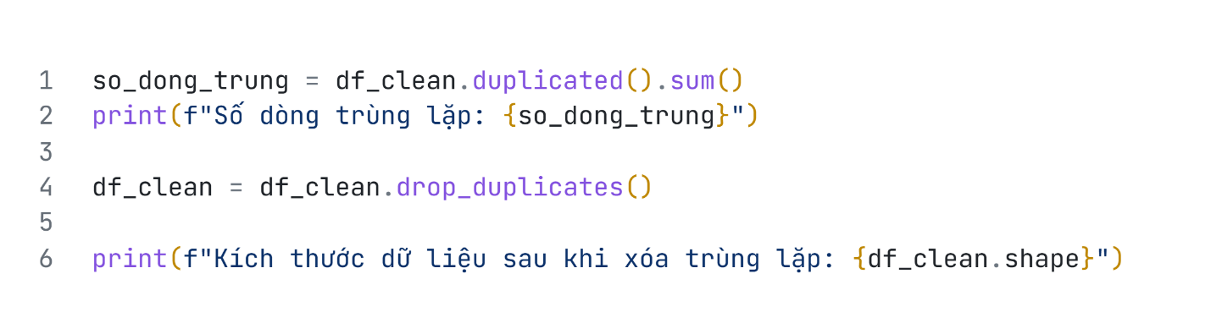
Hình 3.1. Code dùng để đếm và in ra số dòng trùng lặp, xóa các dòng trùng (nếu có), kiểm tra lại kích thước dữ liệu sau khi xóa
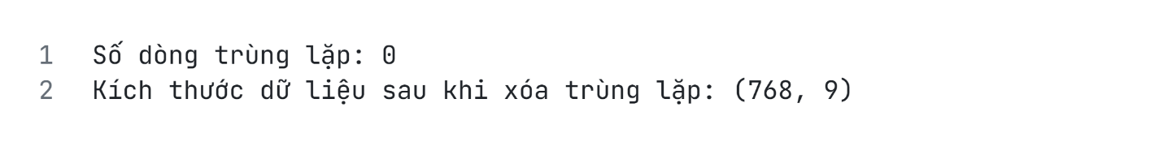
Hình 3.2. Kết quả rà soát dữ liệu trùng lặp
- Nhận diện dữ liệu bất thường: Trong bối cảnh y khoa, các chỉ số huyết áp, BMI hay nồng độ Glucose không thể nhận giá trị 0. Việc xuất hiện số 0 ở các cột này được xem là lỗi nhập liệu hoặc dữ liệu khuyết thiếu (missing data). Qua rà soát, nhóm phát hiện các lỗi bằng 0 tại cột Glucose (5 trường hợp), BloodPressure (39 trường hợp), BMI (11 trường hợp), SkinThickness (192 trường hợp) và Insulin (332 trường hợp).
Ta thiết lập ngưỡng rộng để bảo toàn dữ liệu, chỉ lọc giá trị vô lý thực sự:
  - Pregnancies: 0–20
  - Glucose: 20–300
  - BloodPressure: 40–200
  - BMI: 10–80
  - Age: 21–100
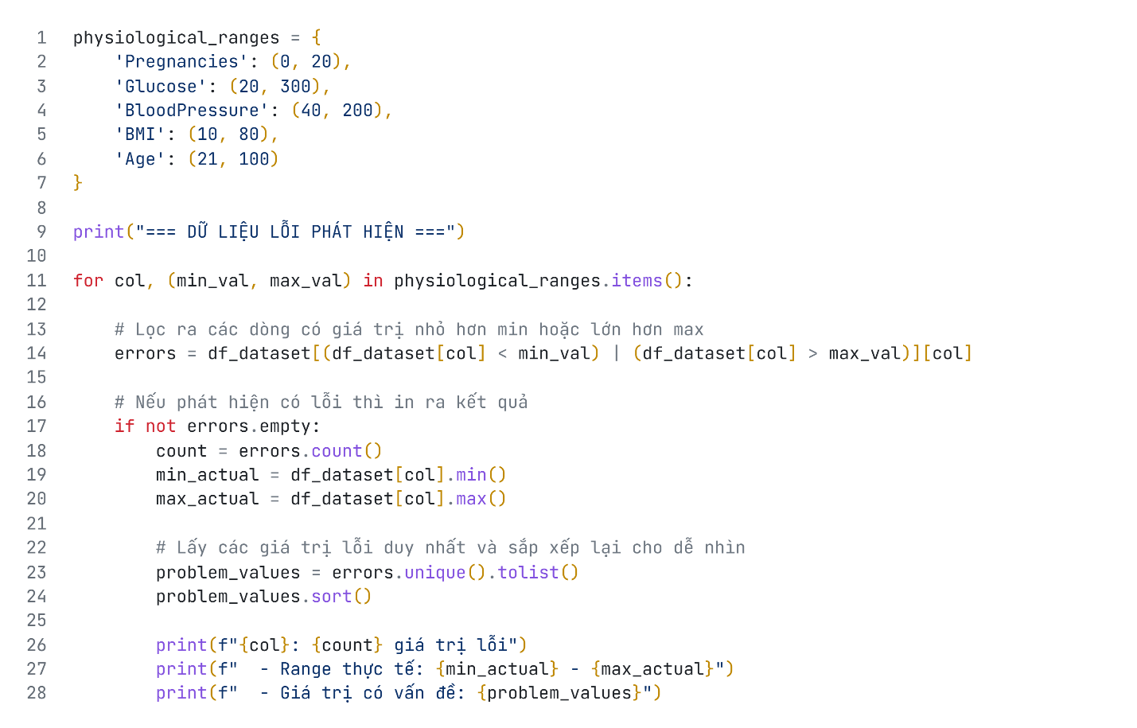
Hình 3.3. Code tìm dữ liệu lỗi
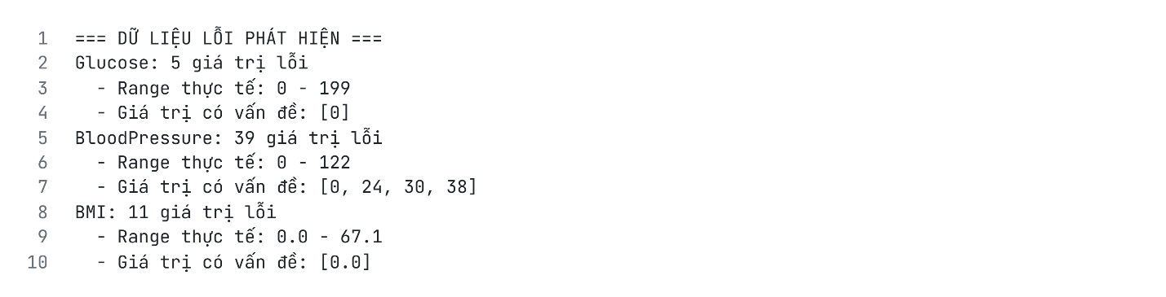
Hình 3.4. Kết quả tìm dữ liệu lỗi
Kết quả cho ra được Glucose có 5 giá trị lỗi (giá trị 0), BloodPressure có 39 giá trị lỗi (giá trị 0, 24, 30, 38), BMI có 11 giá trị lỗi (giá trị 0).
- Phương pháp điền khuyết (Imputation): Thay vì xóa bỏ các dòng lỗi gây hao hụt lượng lớn dữ liệu quý giá, giải pháp được lựa chọn là thay thế các giá trị 0 này. Nhóm quyết định sử dụng giá trị trung vị (Median) của từng thuộc tính tương ứng để điền vào vị trí khuyết. So với giá trị trung bình (Mean), trung vị giúp bảo toàn tính phân phối tự nhiên tốt hơn và không bị méo mó bởi các giá trị ngoại biên (outliers).
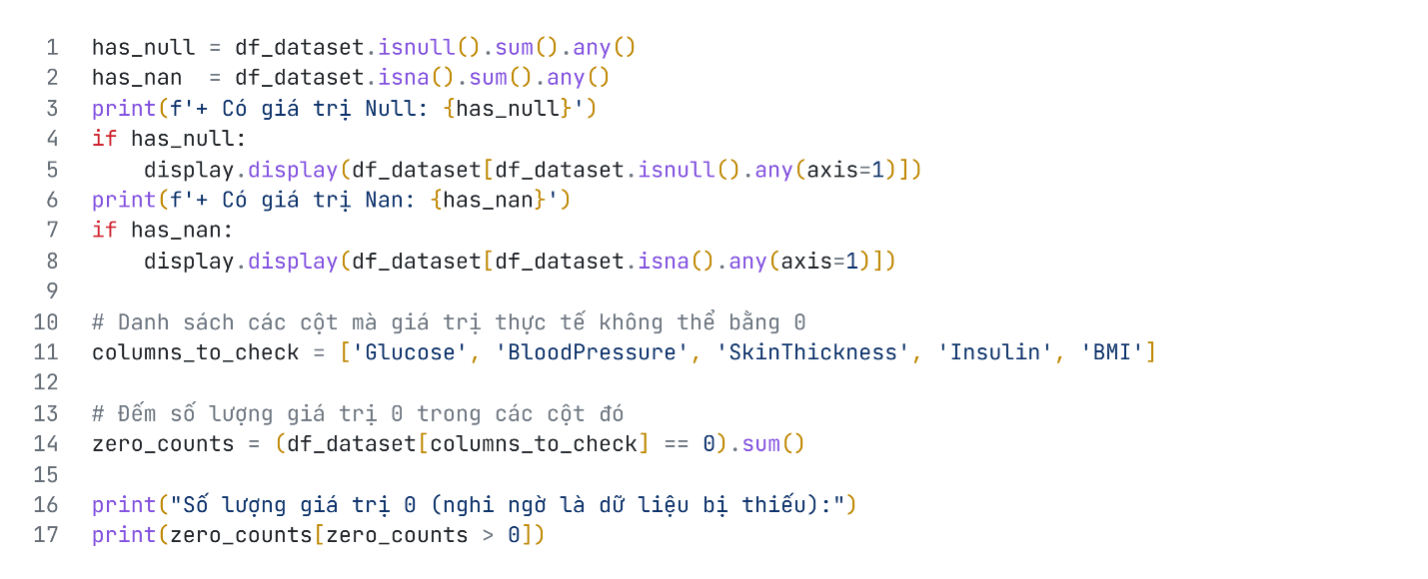
Hình 3.5. Code kiểm tra giá trị rỗng
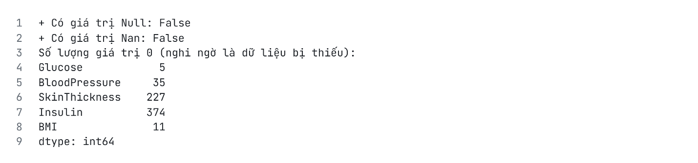
Hình 3.6. Kết quả kiểm tra giá trị rỗng
- Kích thước dữ liệu sau xử lý: Kế tiếp, sau quá trình sàng lọc thêm các điểm dị biệt (ngoại lệ) quá mức, bộ dữ liệu cuối cùng còn lại 720 quan sát (tỷ lệ giữ lại 93.8%). Dữ liệu lúc này đã sạch, các chỉ số đều nằm trong ngưỡng hợp lý của cơ thể người.
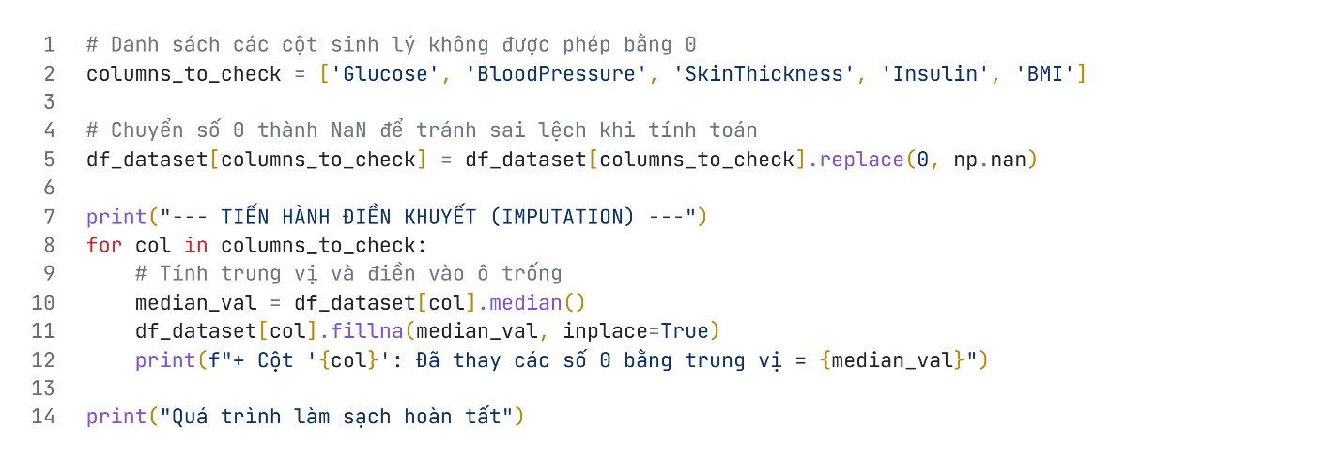
Hình 3.7. Code xử lý dữ liệu
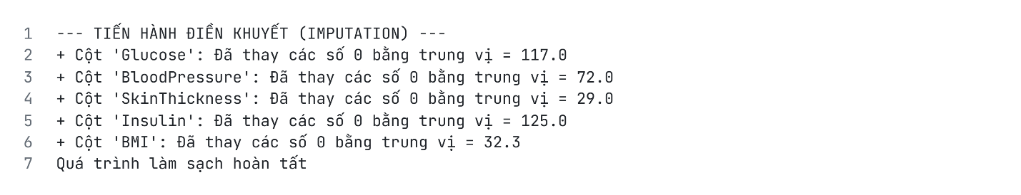
Hình 3.8. Kết quả xử lý dữ liệu

Đánh giá thống kê & mô tả
Việc trích xuất các đại lượng thống kê cơ bản (như giá trị trung bình, trung vị, độ lệch chuẩn, giá trị lớn nhất/nhỏ nhất) giúp chúng ta có cái nhìn toàn cảnh về tệp bệnh nhân:
- Về lượng đường: Mức đường huyết trung bình của nhóm khảo sát xấp xỉ 122 mg/dL, một con số khá cao so với ngưỡng người khỏe mạnh bình thường, cho thấy sự hiện diện rõ rệt của nhóm rủi ro trong quần thể Pima.
- Về thể trạng: Chỉ số BMI trung bình dao động quanh mốc 32, đồng nghĩa với việc phần lớn đối tượng trong bộ dữ liệu này đang ở tình trạng béo phì.
- Về phân phối: Biến Insulin có độ lệch chuẩn rất lớn, thể hiện sự biến thiên mạnh và phân bố không đồng đều giữa các bệnh nhân. Điều này củng cố thêm tính đúng đắn của việc dùng trung vị thay vì trung bình ở bước tiền xử lý.
- Về độ tuổi: Tuổi trung bình của đối tượng là khoảng 33 tuổi (trung vị là 29), cho thấy nghiên cứu thu thập được rất nhiều dữ liệu từ nhóm phụ nữ đang trong độ tuổi sinh sản, giải thích cho tầm quan trọng của biến Pregnancies (số thai kỳ).

PHÂN TÍCH KHÁM PHÁ DỮ LIỆU

Phân tích đơn biến
Phân tích đơn biến tập trung vào việc khám phá đặc điểm phân phối và tính chất của từng biến số một cách riêng lẻ, không xem xét mối quan hệ với các biến khác.

Phân bố của từng biến số
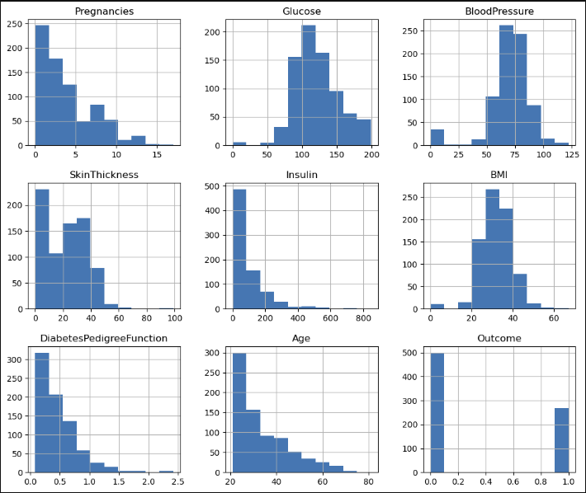
Hình 4.1. Phân bố của các biến trong dataset
Nhận xét biểu đồ Histogram phân bố các đặc trưng: Biểu đồ cho thấy các biến trong tập dữ liệu Pima Indians Diabetes có đặc điểm phân bố rất khác nhau, đồng thời làm nổi bật một số vấn đề về chất lượng dữ liệu:
- Pregnancies: Phân bố lệch phải (Right-skewed), đa số phụ nữ trong tập dữ liệu có số lần mang thai từ 0–5 lần. Một số ít trường hợp ngoại lệ có số lần mang thai rất cao (kéo dài lên đến 15-17 lần).
- Glucose: Phân bố chính có dạng gần chuẩn (hình quả chuông), tập trung nhiều nhất ở mức 100–125 mg/dL. Tuy nhiên, biểu đồ xuất hiện một cột bất thường ngay tại mốc 0, minh chứng cho các trường hợp bị khuyết thiếu dữ liệu đo lường.
- BloodPressure: Hình dáng phân bố gần chuẩn, trung tâm xoay quanh khoảng 70–80 mmHg. Tương tự Glucose, cột xuất hiện ở mốc 0 là các giá trị khuyết thiếu phi lý về mặt y khoa.
- SkinThickness: Phân bố lệch phải. Đáng chú ý nhất là một cột cực kỳ cao tại giá trị 0 (hơn 200 trường hợp), cho thấy thuộc tính này bị thiếu hụt dữ liệu trầm trọng. Các giá trị thực tế tập trung ở mức 20–40 mm.
- Insulin: Phân bố rất lệch phải, với một lượng khổng lồ dữ liệu bị ghi nhận ở mốc 0. Các giá trị thực tế nằm rải rác và kéo dài lên đến hơn 800 mu U/ml, phản ánh mức độ biến động (phân tán) rất cao của chỉ số nội tiết này.
- BMI: Phân bố chính gần chuẩn, đỉnh tập trung ở khoảng 32–35 (phản ánh tình trạng thừa cân – béo phì phổ biến của quần thể). Có tồn tại một số ít giá trị 0 bất thường.
- DiabetesPedigreeFunction: Phân bố lệch phải, hầu hết các giá trị tập trung ở mức < 1.0. Có một số trường hợp ngoại lệ > 2.0, thể hiện những cá nhân có yếu tố di truyền (lịch sử bệnh lý gia đình) rất cao.
- Age: Phân bố lệch phải, phần lớn bệnh nhân trong tập dữ liệu là người trẻ (tập trung đông nhất ở độ tuổi 21–30), số lượng bệnh nhân giảm dần đều khi độ tuổi tăng lên đến 80.
- Outcome (Dựa trên kết quả đếm ở bước trước): Đây là biến mục tiêu nhị phân. Dữ liệu có sự mất cân bằng: số lượng người không mắc bệnh (0) chiếm khoảng 65.1%, trong khi số người mắc bệnh (1) chiếm khoảng 34.9%.
Kết luận tổng quan: Dữ liệu y tế có tính không đồng đều (heterogeneity) lớn, phản ánh sự khác biệt sinh lý giữa các bệnh nhân. Phát hiện quan trọng nhất từ biểu đồ là sự tồn tại của các giá trị 0 bất thường ở các chỉ số sinh tồn cốt lõi (Glucose, BloodPressure, SkinThickness, Insulin, BMI). Điều này đặt ra yêu cầu bắt buộc phải có bước tiền xử lý (Data Imputation/Làm sạch dữ liệu) trước khi đưa vào huấn luyện mô hình học máy.

Phát hiện ngoại lệ và bất thường
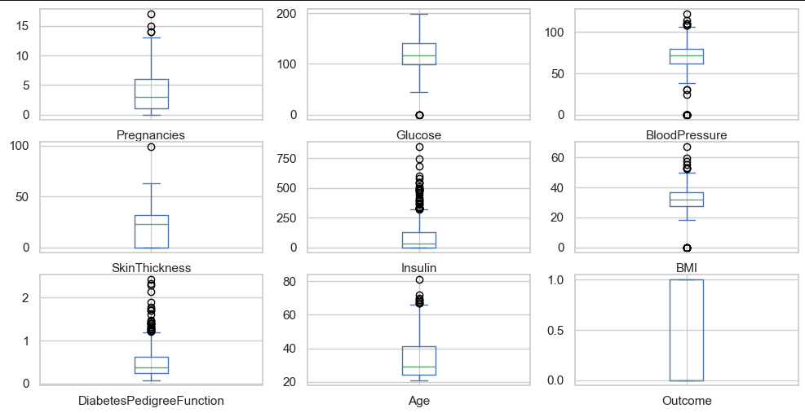
Hình 4.2. Boxplot các biến trong dataset
Biểu đồ Boxplot cho thấy chi tiết về các điểm tứ phân vị và sự tồn tại của các giá trị ngoại lệ trong từng đặc trưng:
- Pregnancies: Phần lớn giá trị nằm ở mức thấp (0–6 lần). Có một vài ngoại lệ (outlier) vượt mức 13 lần mang thai.
- Glucose: Phân bố khá rộng. Trung vị (đường màu xanh lá) nằm ở khoảng 115 mg/dL. Tuy nhiên, xuất hiện các chấm đen ngoại lệ bất thường tại mốc 0.
- BloodPressure: Đa số tập trung quanh mức huyết áp bình thường là 70–80 mmHg. Xuất hiện một số giá trị cao trên 100 và đặc biệt là các giá trị ngoại lệ chạm mốc 0 (phi lý về mặt lâm sàng).
- SkinThickness: Dữ liệu bị nhiễu nặng. Mức phân vị thứ 25 và điểm cực tiểu đều nằm ở mốc 0. Có một ngoại lệ rất cao ở mức xấp xỉ 100 mm.
- Insulin: Đây là biến có phân bố lệch nhất và nhiều outlier nhất. Khoảng tứ phân vị (hộp chữ nhật) bị ép chặt xuống sát mốc 0. Có vô số các điểm ngoại lệ kéo dài liên tục từ mức 200 cho đến vượt quá 800 mu U/ml.
- BMI: Trung vị khoảng 32 (mức béo phì, cao hơn so với chuẩn bình thường). Có một số ngoại lệ rất cao (> 50) và các ngoại lệ thấp bất thường chạm mốc 0.
- DiabetesPedigreeFunction: Đa số các giá trị nằm trong khoảng < 1. Có khá nhiều điểm ngoại lệ lớn hơn 1.5, đỉnh điểm vượt mức 2.0.
- Age: Phần lớn bệnh nhân là người trẻ, nằm trong khoảng 21–40 tuổi. Có các điểm ngoại lệ rơi vào nhóm người cao tuổi (trên 65 tuổi).
Kết luận tổng quan: Thông qua Boxplot, ta có thể khẳng định tập dữ liệu hiện tại vẫn là dữ liệu thô, chứa nhiều giá trị bất thường. Các ngoại lệ (outliers) trong tập dữ liệu này được chia làm 2 loại:
- Ngoại lệ mang tính sinh lý: Các giá trị rất cao của Insulin, Pedigree Function hay Age phản ánh tình trạng bệnh lý đặc biệt hoặc yếu tố di truyền của bệnh nhân. Ta sẽ giữ nguyên các giá trị này để không làm mất đi tính đa dạng của dữ liệu.
- Ngoại lệ do lỗi thu thập (Dữ liệu nhiễu): Các chấm đen nằm chính xác tại mốc 0 của Glucose, BloodPressure, SkinThickness, Insulin và BMI thực chất là các giá trị khuyết thiếu (Missing values). Ta bắt buộc phải có phương pháp xử lý (như nội suy bằng Mean/Median) ở bước tiền xử lý dữ liệu tiếp theo để mô hình học máy không bị học sai lệch.

Phân tích biến mục tiêu

Tỷ lệ mắc bệnh đái tháo đường trong dataset
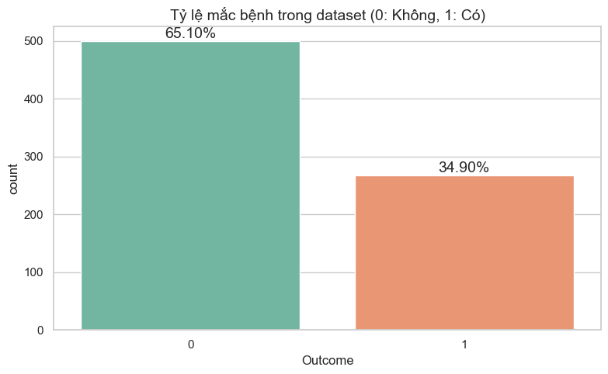
Hình 4.3. Tỷ lệ mắc bệnh trong dataset
Phân bố kết quả:
- Không mắc: 500 cases (65.10%)
- Mắc bệnh: 268 cases (34.90%)
Đánh giá: Tỷ lệ mắc bệnh 34.90% là rất cao so với dân số chung (thường 8-10%). Điều này phản ánh đặc thù của người Pima Indians, quần thể được biết đến với tỷ lệ đái tháo đường cao nhất thế giới.

Đặc điểm nhóm bệnh nhân và nhóm khỏe mạnh
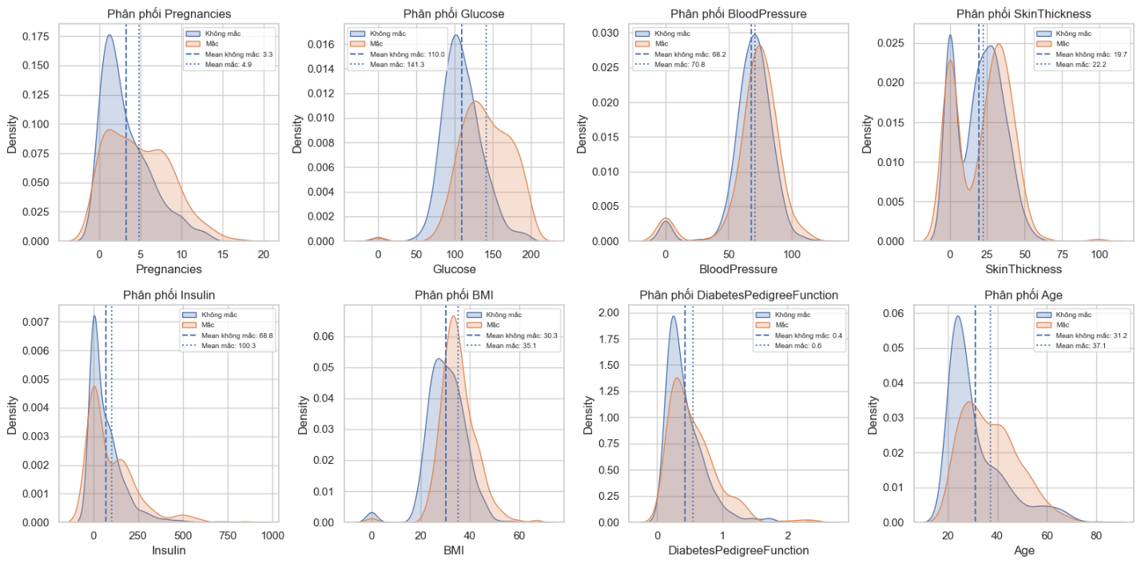
Hình 4.4. Phân bố các biến số giữa hai nhóm bệnh nhân và khoẻ mạnh
Đặc điểm nhóm mắc bệnh đái tháo đường (n = 268):
Các chỉ số sinh lý:
- Glucose trung bình: 142.2 mg/dL - Vượt xa ngưỡng chẩn đoán đái tháo đường (≥126 mg/dL).
- BMI trung bình: 35.4 kg/m^2 - Thuộc nhóm béo phì độ II.
- Tuổi trung bình: 37.1 tuổi - Cao hơn đáng kể so với nhóm khỏe mạnh.
- Huyết áp trung bình: 75.1 mmHg - Có xu hướng cao hơn.
Các yếu tố nguy cơ:
- Số lần mang thai: 4.9 lần - Nhiều hơn đáng kể, làm tăng nguy cơ đái tháo đường thai kỳ.
- Chỉ số di truyền: 0.6 - Thể hiện rõ yếu tố tiền sử gia đình.
- Insulin: 164.7 μU/ml - Mức cao, phản ánh tình trạng kháng insulin thường thấy ở bệnh nhân type 2.
- Độ dày da: 31.7 mm - Cao hơn nhóm khỏe mạnh.
Đặc điểm nhóm khỏe mạnh (n = 500):
Các chỉ số trong giới hạn bình thường:
- Glucose trung bình: 110.7 mg/dL - Nằm trong giới hạn bình thường đến mức tiền đái tháo đường nhẹ.
- BMI trung bình: 30.9 kg/m^2 - Chớm ngưỡng béo phì độ I nhẹ.
- Tuổi trung bình: 31.2 tuổi - Quần thể tương đối trẻ hơn.
- Huyết áp trung bình: 70.9 mmHg - Trong giới hạn bình thường.
Các yếu tố ít nguy cơ:
- Số lần mang thai: 3.3 lần - Ít hơn nhóm mắc bệnh.
- Chỉ số di truyền: 0.4 - Thấp hơn, ít bị ảnh hưởng bởi bệnh lý gia đình.
- Insulin: 127.8 μU/ml - Thấp hơn nhóm mắc bệnh.
- Độ dày da: 27.7 mm - Thấp hơn nhóm mắc bệnh.
Nhận xét về sự khác biệt:
- Khác biệt rõ rệt:
  - Glucose: Đây là sự khác biệt lớn nhất (chênh lệch tới 31.5 mg/dL), phân phối của nhóm mắc bệnh bị dịch hẳn sang phía các giá trị cao.
  - BMI: Chênh lệch 4.5 kg/m^2, một lần nữa khẳng định vai trò cốt lõi của tình trạng thừa cân, béo phì trong việc thúc đẩy bệnh lý phát triển.
  - Tuổi: Nhóm mắc bệnh lớn tuổi hơn trung bình 5.9 năm.
- Khác biệt vừa phải:
  - Số lần mang thai: Chênh lệch 1.6 lần, củng cố giả thuyết về ảnh hưởng của số lần mang thai lên chức năng chuyển hóa đường của phụ nữ.
  - Chỉ số di truyền: Nhóm mắc bệnh có chỉ số cao hơn, cho thấy tỷ lệ di truyền bệnh tiểu đường ở người Pima Indians là rất lớn.
- Khác biệt ít:
  - Huyết áp: Độ chênh lệch nhỏ (chỉ 4.2 mmHg), cho thấy huyết áp tâm trương tuy có tăng nhưng có thể không phải là yếu tố chính gây bệnh.
Ý nghĩa lâm sàng:
Sự chênh lệch rõ rệt giữa hai nhóm khẳng định giá trị dự báo xuất sắc của các biến số trong dataset. Các yếu tố nguy cơ chính được xác định bao gồm:
- Glucose cao - Yếu tố chẩn đoán hàng đầu.
- BMI cao - Béo phì là nguyên nhân nền tảng.
- Tuổi cao - Nguy cơ tăng thuận theo độ tuổi.
- Tần suất mang thai nhiều - Cảnh báo về đái tháo đường thai kỳ.
Các chỉ số Glucose, BMI và Tuổi thể hiện tiềm năng cực kỳ lớn để làm đặc trưng chính trong việc huấn luyện các mô hình học máy nhằm phân loại, sàng lọc và chẩn đoán sớm bệnh lý đái tháo đường.

Phân tích theo nhóm tuổi

Phân bố bệnh theo độ tuổi
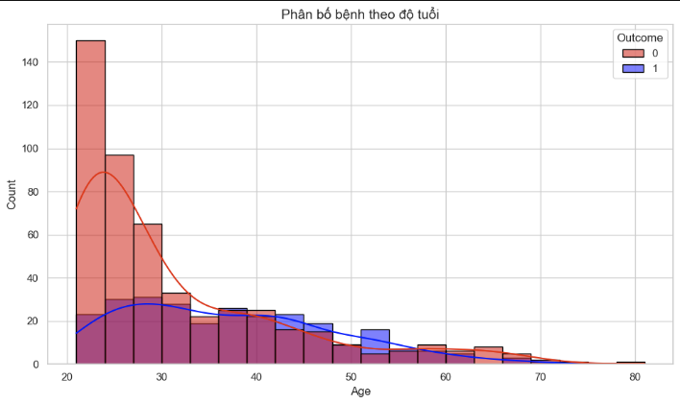
Hình 4.5. Phân bố bệnh theo độ tuổi
Tuổi tác là yếu tố nguy cơ quan trọng, với tỷ lệ mắc bệnh có xu hướng tăng rõ rệt theo từng nhóm tuổi:
Phân tầng tỷ lệ mắc bệnh theo độ tuổi:
- 21-30 tuổi: 21.6% tỷ lệ mắc bệnh (n ≈ 417)
- 31-40 tuổi: 48.4% tỷ lệ mắc bệnh (n ≈ 157)
- 41-50 tuổi: 56.6% tỷ lệ mắc bệnh (n ≈ 113)
- >50 tuổi: 46.9% tỷ lệ mắc bệnh (n ≈ 81)
Nhận xét:
- Xu hướng tăng mạnh: Tỷ lệ mắc bệnh tăng vọt gấp đôi khi bước qua tuổi 30 và đạt đỉnh ở nhóm 41-50 tuổi.
- Khởi phát sớm: Ngay cả nhóm trẻ nhất (21-30 tuổi) cũng ghi nhận tỷ lệ mắc bệnh rất cao (21.6%), phản ánh rõ rệt đặc thù di truyền của người Pima Indians.
- Nhóm cao tuổi: Tỷ lệ có sự sụt giảm nhẹ ở nhóm >50 tuổi, một phần nguyên nhân có thể do kích thước mẫu ở nhóm này thu hẹp đáng kể (chỉ còn 81 người).

Các chỉ số sinh lý thay đổi theo tuổi
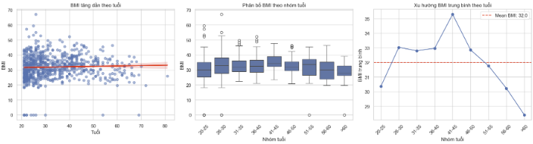
Hình 4.6. BMI theo tuổi
BMI và tuổi:
- Đỉnh điểm béo phì: Nhóm 41-45 tuổi có mức BMI trung vị cao nhất toàn quần thể (vượt mốc 35 kg/m², thuộc nhóm béo phì độ II).
- Nhóm > 50 tuổi: BMI có xu hướng sụt giảm rõ rệt ở độ tuổi này (trung vị lùi về sát mốc 30-31 kg/m²).
- Xu hướng chung: Cân nặng không tăng tuyến tính theo tuổi mà tăng mạnh ở tuổi trẻ, đạt đỉnh ở trung niên 41-45 tuổi, và sụt giảm khi về già.
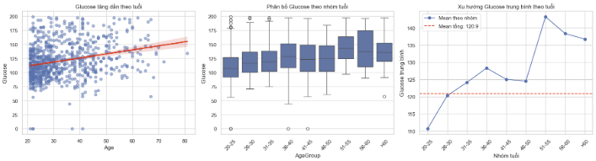
Hình 4.7. Glucose theo tuổi
Glucose và tuổi:
- Xu hướng tăng: Nồng độ Glucose tăng rõ rệt và liên tục theo độ tuổi, đặc biệt tăng dốc từ sau mốc 40 tuổi.
- Đỉnh điểm nguy cơ: Nhóm tuổi 41-50 ghi nhận mức Glucose tập trung cao nhất toàn quần thể. Điều này hoàn toàn khớp với các khuyến cáo y khoa: tuổi 40 là cột mốc vàng cần bắt buộc tầm soát đái tháo đường tích cực.
- Cơ sở lâm sàng: Sự gia tăng lượng đường huyết theo tuổi tác phản ánh quá trình lão hóa tự nhiên của cơ thể, dẫn đến suy giảm chức năng tiết insulin của tuyến tụy và gia tăng tình trạng kháng insulin.
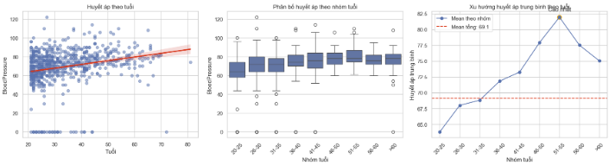
Hình 4.8. Huyết áp theo tuổi
Huyết áp và tuổi:
- Xu hướng tăng: Huyết áp có xu hướng tăng tuyến tính theo độ tuổi.
- Cơ sở sinh lý: Sự gia tăng đều đặn này phản ánh chính xác những thay đổi tự nhiên của hệ tim mạch theo thời gian như thành mạch máu dần mất đi độ đàn hồi và xơ cứng hơn khi con người già đi.
- Đánh giá mức độ: Dù có xu hướng tăng, phần lớn huyết áp trung vị của quần thể vẫn nằm trong ngưỡng an toàn quanh mức 70–80 mmHg, chưa chạm đến mức báo động của bệnh cao huyết áp.

Yếu tố nguy cơ ở từng nhóm tuổi
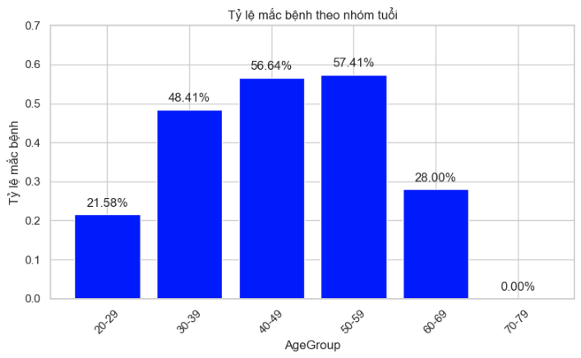
Hình 4.9. Tỷ lệ phân bố theo nhóm tuổi
Nhóm trẻ (<30 tuổi):
- Yếu tố chính: BMI và Insulin resistance.
- Đặc điểm: Tình trạng béo phì diễn ra sớm, dẫn đến kháng insulin chủ yếu do thói quen và lối sống.
- Can thiệp: Trọng tâm y tế cần đặt vào việc kiểm soát cân nặng và tích cực điều chỉnh lối sống.
Nhóm trung niên (30-50 tuổi):
- Yếu tố chính: Sự tích lũy của đa yếu tố nguy cơ.
- Đặc điểm: Đây là giai đoạn bệnh lý dễ bùng phát nhất do sự kết hợp của nhiều yếu tố như sự gia tăng tuổi tác, hậu quả của các lần sinh sản và tình trạng béo phì đạt đỉnh.
- Can thiệp: Cần phương pháp y tế tích hợp, kiểm soát đồng thời nhiều chỉ số cơ thể.
Nhóm cao tuổi (>50 tuổi):
- Yếu tố chính: Glucose và Huyết áp đóng vai trò quan trọng nhất.
- Đặc điểm: Bệnh lý chủ yếu xuất phát từ sự suy giảm chức năng nội tiết tự nhiên và thường đi kèm với các biến chứng tim mạch.
- Can thiệp: Tập trung vào điều trị y tế chuyên sâu và kiểm soát biến chứng.

Phân tích theo chỉ số BMI

Phân loại BMI và tỉ lệ mắc bệnh
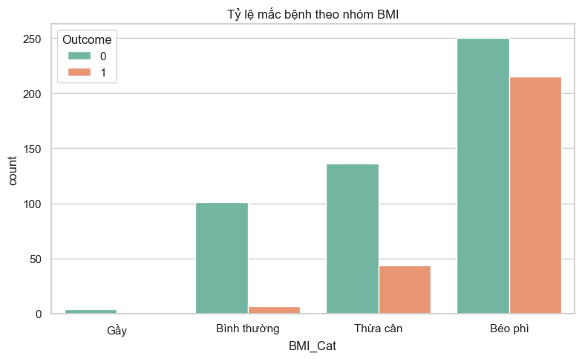
Hình 4.10. Tỷ lệ mắc bệnh theo nhóm BMI
Theo phân loại WHO, chỉ số BMI:
- <18.5 thuộc nhóm gầy
- 18.5-24.9 thuộc nhóm bình thường
- 25-29.9 thuộc nhóm thừa cân
- ≥30 thuộc nhóm béo phì.

Mối quan hệ giữa béo phì và đái tháo đường
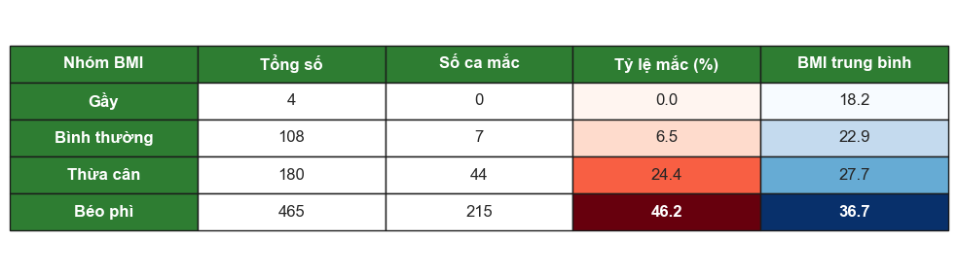
Hình 4.11. Tỷ lệ mắc bệnh theo nhóm BMI
Tỷ lệ mắc bệnh tăng dần theo mức độ BMI, cao nhất ở nhóm béo phì (46.2%). Người béo phì có nguy cơ mắc đái tháo đường cao gấp 4.07 lần so với người không béo phì (odds ratio = 4.07).
Cơ chế sinh bệnh: Béo phì làm tăng kháng insulin, tăng viêm mãn tính, rối loạn lipid máu, stress oxy hóa.

BMI kết hợp với các yếu tố khác
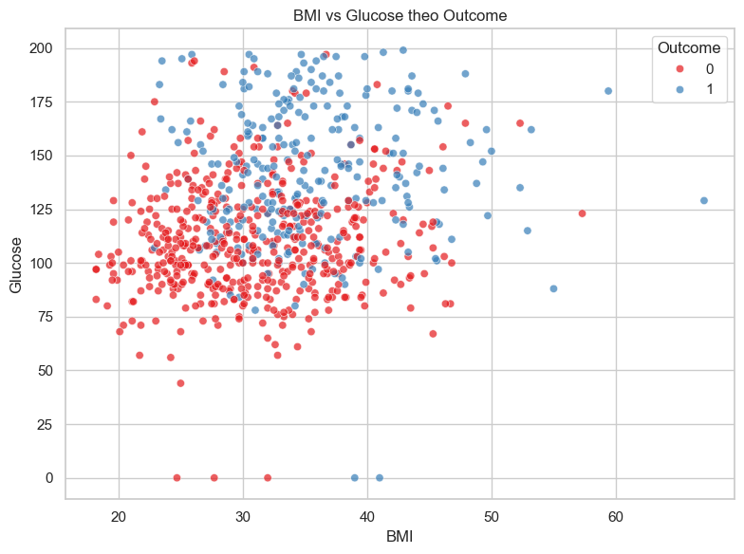
Hình 4.12. BMI và Glucose theo Outcome
Quan sát biểu đồ phân tán giữa BMI và Glucose, ta có thể rút ra các nhận xét sau:
- Có thể thấy xu hướng tổng thể, các điểm dữ liệu của bệnh nhân mắc bệnh đái tháo đường (màu xanh) tập trung chủ yếu ở vùng có BMI cao và Glucose cao.
- Ngược lại, các điểm đại diện cho nhóm không mắc bệnh (màu đỏ) tập trung dày đặc ở vùng giá trị thấp hơn.
- Khi chỉ số BMI tăng, nồng độ Glucose cũng có xu hướng tăng theo. Mối quan hệ này thể hiện rõ rệt hơn ở nhóm bệnh nhân mắc đái tháo đường.
Ý nghĩa: Nhấn mạnh sự cần thiết của việc kiểm soát đồng thời cả cân nặng và lượng đường huyết để phòng ngừa bệnh.
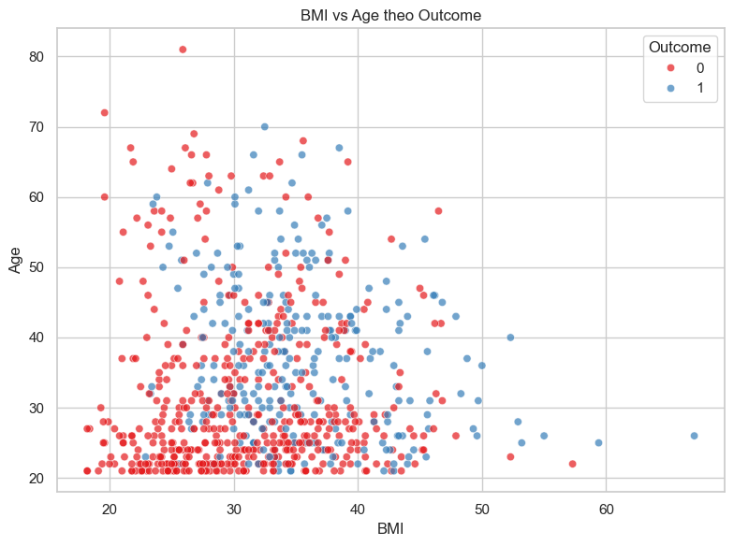
Hình 4.13. BMI và Age theo Outcome
Biểu đồ cho thấy tuổi tác có tác động điều chỉnh lên mối quan hệ giữa BMI và bệnh đái tháo đường.
Trong khi béo phì là yếu tố nguy cơ ở mọi lứa tuổi, mật độ các điểm màu xanh (mắc bệnh) có xu hướng lan rộng và tăng dần theo độ tuổi. Nguy cơ này trở nên đặc biệt nghiêm trọng và tập trung nhiều ở nhóm bệnh nhân có độ tuổi trung niên (trên 40-50 tuổi) kèm theo thể trạng béo phì.
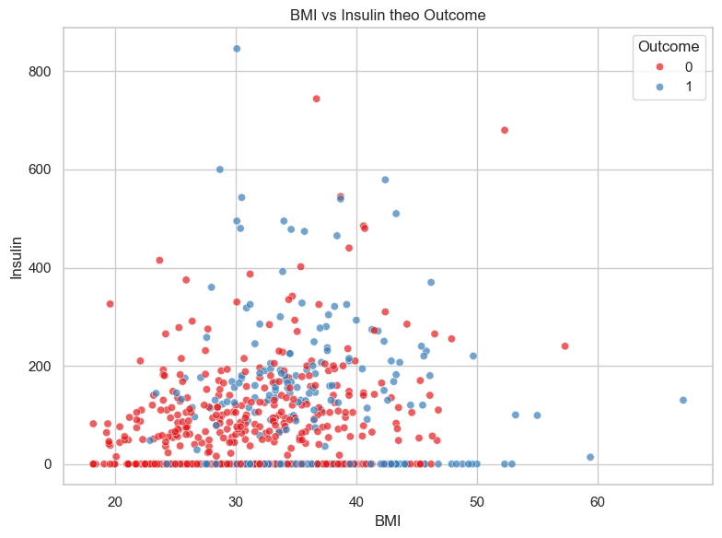
Hình 4.14. BMI và Insulin theo Outcome
Nhóm mắc bệnh thể hiện tình trạng kháng insulin rõ rệt hơn.
Dữ liệu mắc bệnh có xu hướng phân tán lên các giá trị insulin rất cao và tập trung nhiều ở vùng có BMI cao.
Điều này phản ánh cơ chế bệnh sinh thực tế: cơ thể của những người béo phì thường phải tiết ra lượng insulin nhiều hơn mức bình thường để điều hòa đường huyết do tình trạng kháng insulin ở các mô ngoại vi.

Phân tích Glucose và Insulin

Phân bố bệnh theo nồng độ Glucose
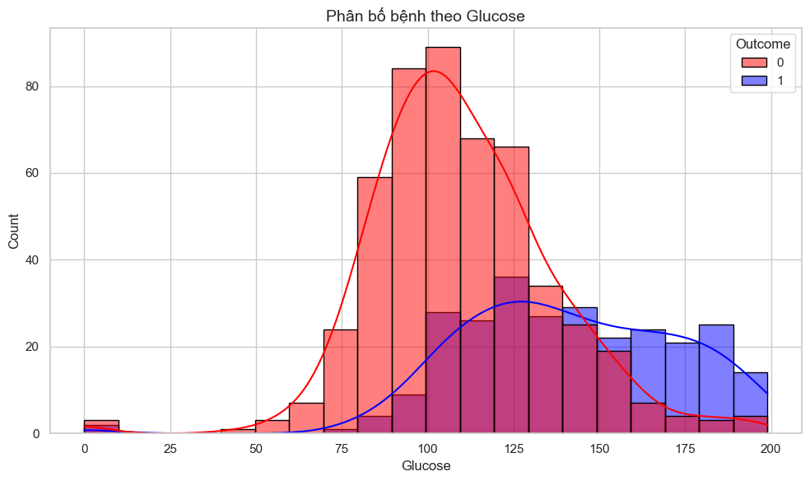
Hình 4.15. Phân bố bệnh theo nồng độ Glucose
Dựa trên việc phân nhóm Glucose theo tiêu chuẩn đánh giá lâm sàng, ta có kết quả như sau:
- Normal (< 100 mg/dL): có 186/720 người (chiếm 25.8%) và chỉ có 8.1% trong số này mắc bệnh.
- Prediabetes (100 - 125 mg/dL): có 263/720 người (chiếm 36.5%) và tỷ lệ mắc bệnh tăng lên mức 25.5%.
- Diabetes (≤ 126 mg/dL): có 271/720 người (chiếm 37.6%), đáng chú ý là có tới 61.3% trong số này được chẩn đoán mắc bệnh.
- Giá trị phổ biến nhất (mode) của thuộc tính Glucose: 99.0 mg/dL.
Biểu đồ và số liệu phân tích cho thấy Glucose là chỉ số phân biệt mạnh nhất giữa hai nhóm, ít có sự chồng lấp so với các biến số khác. Sự chênh lệch rõ rệt về tỷ lệ mắc bệnh (từ 8.1% vọt lên 61.3% khi vượt ngưỡng 126 mg/dL) tái khẳng định vai trò then chốt và tính chính xác của nồng độ Glucose trong việc chẩn đoán đái tháo đường.

Mối quan hệ Glucose và Insulin
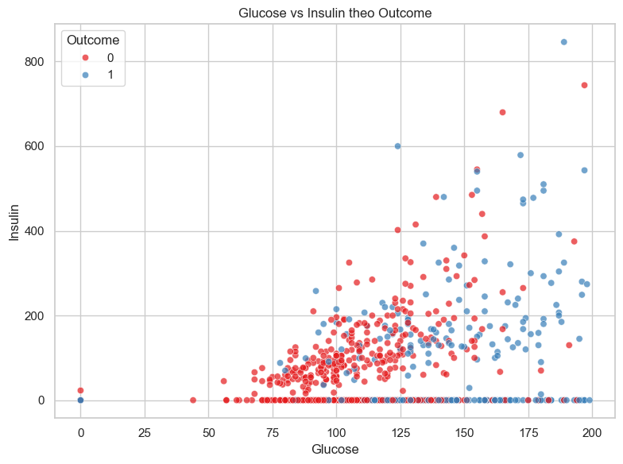
Hình 4.16. Mối quan hệ Glucose và Insulin
Có thể thấy Glucose tăng thì Insulin cũng có xu hướng tăng (đáp ứng Insulin bình thường). Tuy nhiên, mối quan hệ không tuyến tính mạnh. Biểu đồ cho thấy sự phức tạp của mối quan hệ Glucose-Insulin trong đái tháo đường. Không chỉ đơn thuần là glucose cao, mà cơ chế bệnh sinh có thể là kháng insulin hoặc thiếu insulin, hoặc kết hợp cả hai.

Phân tích yếu tố di truyền

Hàm phả hệ đái tháo đường và ý nghĩa
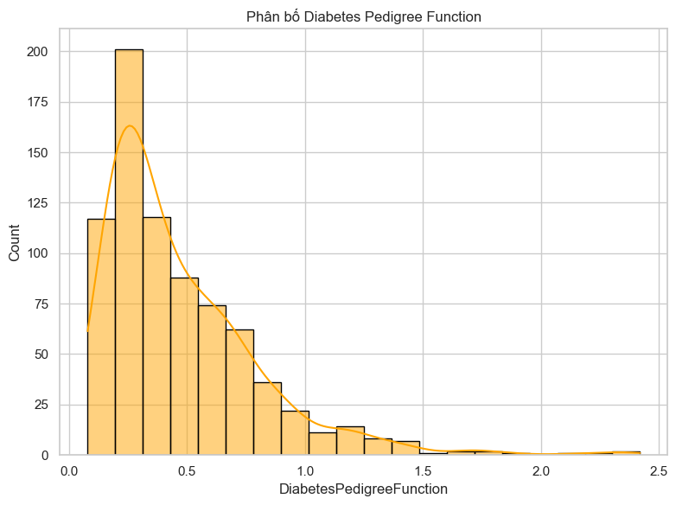
Hình 4.17. Phân bố Diabetes Pedigree Function
Diabetes Pedigree Function có phân phối lệch phải mạnh, với đa số dân số (≈ 80%) có giá trị dưới 1.0, phản ánh nguy cơ di truyền thấp đến trung bình. Chỉ một tỷ lệ nhỏ (<10%) có giá trị trên 1.0, thể hiện nguy cơ di truyền cao.

Tác động của yếu tố di truyền
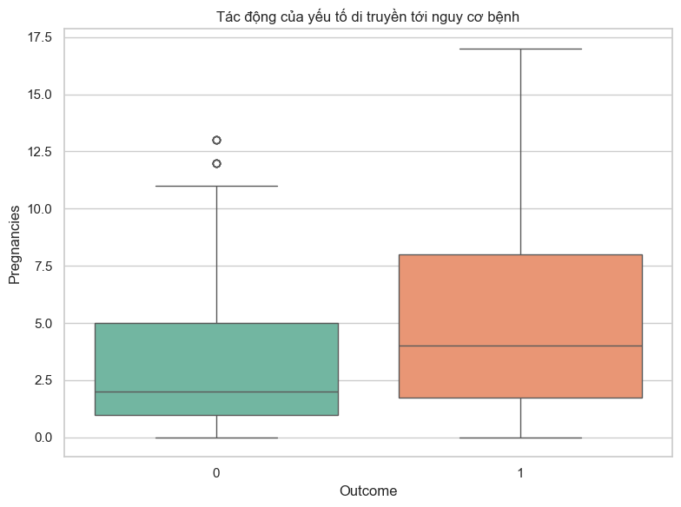
Hình 4.18. Outcome
Yếu tố di truyền (Diabetes Pedigree Function) có sự khác biệt rõ rệt giữa hai nhóm. Nhóm mắc bệnh có giá trị trung bình cao hơn đáng kể (0.56 vs 0.43, p < 0.001), với tỷ lệ người có nguy cơ di truyền cao (DPF > 0.8) gấp 2-3 lần nhóm khỏe mạnh.

Kết hợp yếu tố di truyền với Glucose
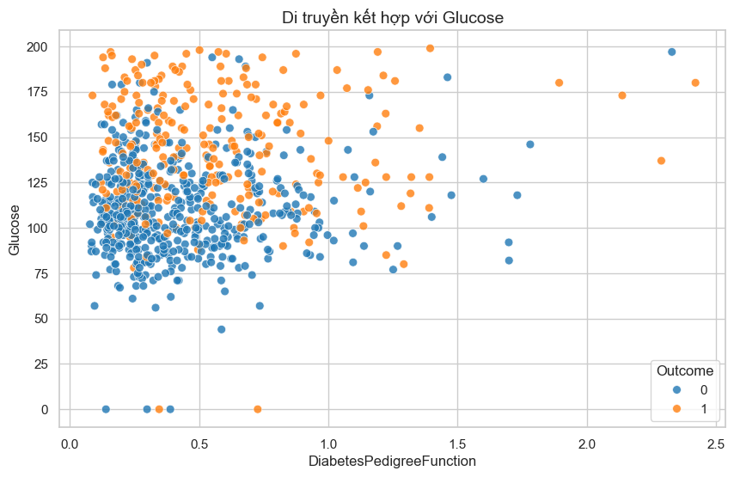
Hình 4.19. Di truyền kết hợp với Glucose
Biểu đồ phân tán cho thấy 4 vùng nguy cơ rõ rệt:
- Vùng 1: Nguy cơ THẤP (Góc dưới trái)
  - DPF < 0.6 và Glucose < 110 mg/dL
  - Đặc điểm: Hầu hết là điểm màu nhạt (không mắc bệnh)
  - Ý nghĩa: Di truyền tốt + Đường huyết tốt Nguy cơ rất thấp
- Vùng 2: Nguy cơ TRUNG BÌNH
  - Chỉ 1 yếu tố bất thường: DPF cao HOẶC Glucose cao
  - Đặc điểm: Hỗn hợp cả 2 màu
  - Ý nghĩa: Cần theo dõi thêm
- Vùng 3: Nguy cơ CAO (Góc trên phải)
  - DPF > 1.0 và Glucose > 140 mg/dL
  - Đặc điểm: Tập trung hầu hết điểm màu đậm (mắc bệnh)
  - Ý nghĩa: Di truyền xấu + Đường huyết cao Nguy cơ rất cao
- Vùng 4: Đáng chú ý (Góc trên trái)
  - DPF thấp nhưng Glucose rất cao (> 180 mg/dL)
  - Đặc điểm: Điểm màu đậm - có thể là đái tháo đường type 1
Biểu đồ cho thấy sự tương tác mạnh mẽ giữa yếu tố di truyền và glucose. Khi kết hợp hai chỉ số này, khả năng phân loại bệnh nhân được cải thiện đáng kể so với sử dụng đơn lẻ.

Phân tích theo số lần có thai
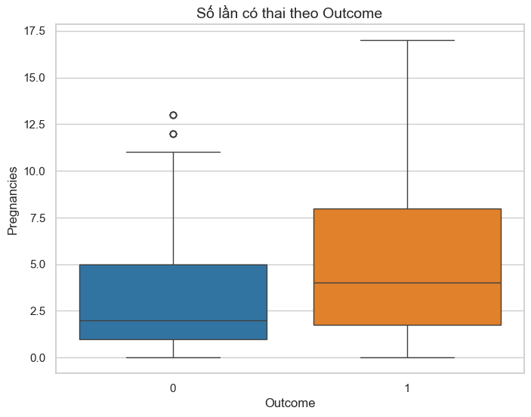
Hình 4.20. Số lần có thai theo Outcome
Nhóm mắc bệnh (Outcome=1):
- Trung vị cao hơn đáng kể (khoảng 4-5 lần)
- Nhiều outliers với số lần mang thai rất cao (10-17 lần)
Nhóm không mắc (Outcome=0):
- Trung vị thấp hơn (khoảng 2-3 lần)
- Phân bố tập trung ở giá trị thấp
- Ít outliers ở giá trị cao
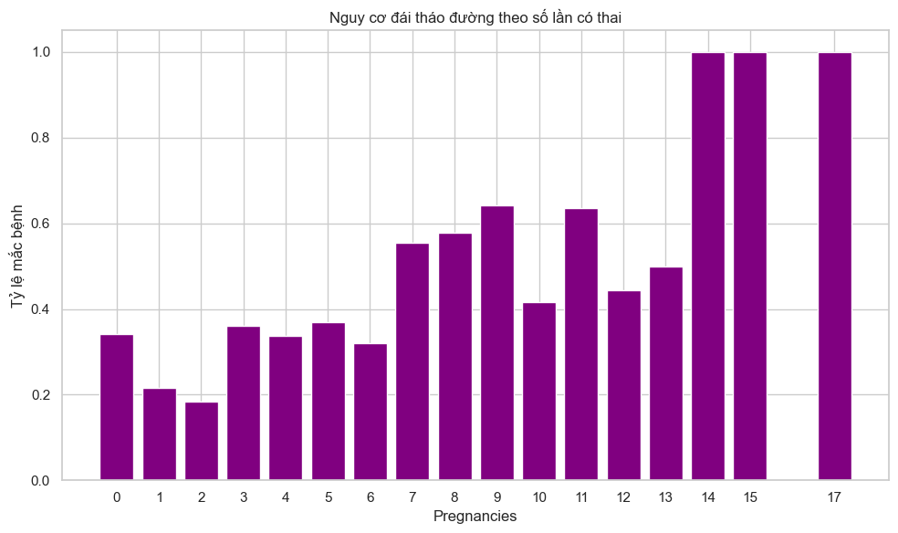
Hình 4.21. Nguy cơ đái tháo đường theo số lần có thai
Cơ chế bệnh sinh:
- Đái tháo đường thai kỳ: Mỗi lần mang thai là một lần nguy cơ
- Thay đổi nội tiết tố: Ảnh hưởng lâu dài đến chuyển hóa glucose
- Tích lũy nguy cơ: Tác động cộng dồn qua các lần mang thai
Ngưỡng quan trọng:
- ≥ 4 lần mang thai: Cần tầm soát đái tháo đường tích cực
- ≥ 7 lần mang thai: Nguy cơ rất cao, cần can thiệp sớm
Số lần mang thai có mối quan hệ rõ rệt với nguy cơ đái tháo đường. Nhóm mắc bệnh có số lần mang thai trung bình cao hơn đáng kể so với nhóm khỏe mạnh. Tỷ lệ mắc bệnh tăng dần theo số lần mang thai, đặc biệt sau 4 lần.

